国际石油市场一周分析报告（10月12日-10月16日）
本周（10月12日-10月16日）油价先涨后跌，飓风后墨西哥湾原油生产以及利比亚原油生产逐步恢复，加之中国原油进口数据强劲，有助于推动原油需求回升，且欧佩克产油国严格遵守减产协议，美元走低等因素对油价提供一定支撑，但市场担忧全球冠状病毒感染病例激增将促使各国实行新的经济封锁措施,从而导致能源需求下降，油价承压下行。WTI现货均价40.50美元，较上一周上涨0.43%，Brent现货均价41.14美元，较上一周上涨0.45%。
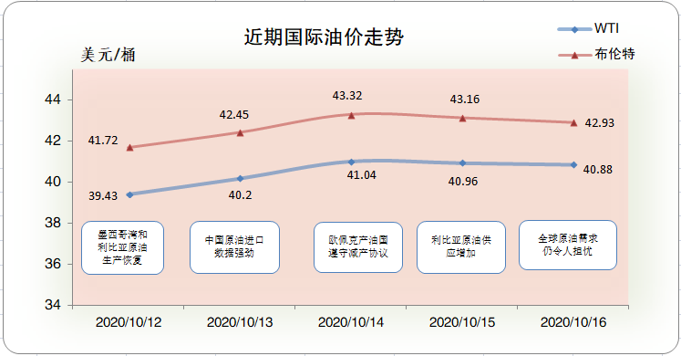
一、影响石油市场走势因素分析
1、美国经济复苏仍面临很多问题
1)美国劳工部数据显示，美国9月未季调CPI指数为260.28，与市场预期基本一致，较上期数据较小幅度上涨。
2)美国劳工部数据显示，美国9月核心CPI 年率未季调 1.7%，较上月数据没有变动。
3)美国劳工局数据显示，美国9月核心PPI年率为1.2%，较上月有较大幅度上涨。
2、欧元区疫情严重 经济恢复困难重重
1)欧洲经济研究所(ZEW数据显示，欧元区10月ZEW经济景气指数为52.3，较上期数据有较大幅度下降。
2)欧洲央行已经通过1.35万亿欧元的紧急资产购买计划，以支持成员国政府的纾困措施。
3、美国原油库存减少
EIA公布数据显示，截止10月9日当周，美国原油库存减少，汽油库存减少、馏分油库存减少，库欣原油库存增加。
报告显示，（截至10月9当周）美国原油库存减少381.8万桶至4.89亿桶，之前预估为减少283.5万桶，库欣地区原油库存增加290.6万桶，至5944.2万桶。汽油库存减少162.6万桶，至2.25亿桶，之前预估为减少160.7万桶。包括取暖油和柴油在内的馏分油库存减少724.5万桶，至1.65亿桶，之前预估为减少209.6万桶。炼厂开工率为75.1%，较上周下降2%。
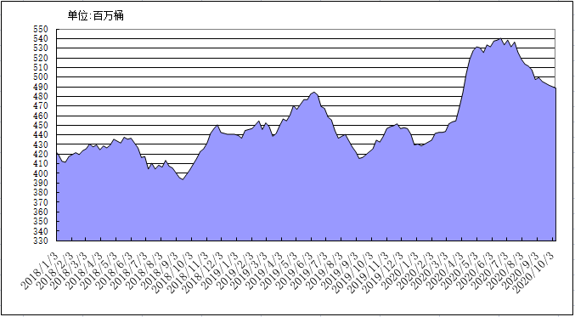
2018年以来美国原油库存变化趋势图
4、美元指数周均价较上周相比持平
美元指数整体呈现先抑后扬的走势，周均价较上周相比持平。美元指数均值为93.50，较前一周持平。
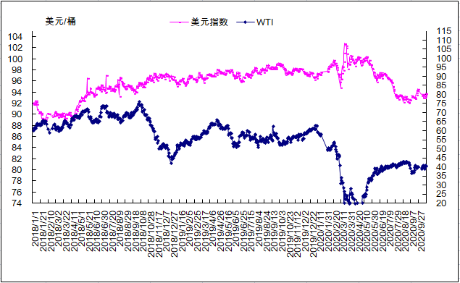
2018年以来国际油价与美元指数走势关系图
5、NYMEX原油期货基金
截止2020年9月29日，NYMEX原油期货基金非商业净多持仓为46.19万手，比前一周减少10858手。其中多头64.86万手，比前一周增加688手；空头18.67万手，比前一周增加11546万手。
截止2020年10月6日，NYMEX原油期货基金非商业净多持仓为47.15万手，比前一周增加9625手。其中多头65.78万手，比前一周增加9165手；空头18.63万手，比前一周减少460万手。
二、石油市场短期走势预测
预计本周国际油价呈震荡偏强走势。经济与需求方面，IEA月报显示，全球石油需求已经恢复到去年水平的94%；受疫情影响，欧洲主要经济体实施新的限制，预计第二波疫情对经济和原油需求的影响有限，但将限制油价上升空间。供应方面，9月OPEC+减产执行情况良好，但利比亚央行行长呼吁提升产量至170万桶/日将加大后期供应端压力，后期该国情况仍需观察。库存方面，EIA和API库存数据均显示，原油、汽油、馏分油库存均超预期下滑，显示供求状态有利于油价表现。美元方面，因疫情病例数上升及美国刺激计划缓慢影响，近期美元指数走强，利空油价。技术分析方面，KDJ随机指标的K线已经进入超买区，下方多头力量正在积蓄等待K线穿越J线。斐波纳契曲线显示，布伦特原油下一阻力位为43.57美元/桶，支撑位为42.13美元/桶。综合分析，欧洲部分国家重启封锁措施将拖累经济和石油需求复苏进度，但在OPEC+高执行率背景下，市场供需关系仍处于缓慢改善阶段。基准情景预计，本周国际油价呈现震荡偏强走势，WTI和布伦特原油期货均价分别为41.5美元/桶和43.5美元/桶。
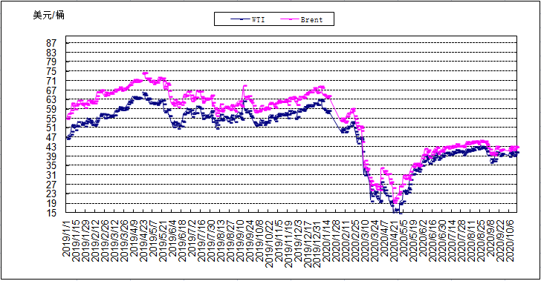
2019年以来国际油价变化趋势图

